Обобщение опыта на тему: «Формирование основ безопасности жизнедеятельности у старших дошкольников»
Воспитатель: МБДОУ «Детский сад
№ 53 «Елочка»
О. В. Шелудякова

1. Актуальность работы по направлению формирования основ безопасности жизнедеятельности
Жизнедеятельность человека неразрывно связана с окружающей его средой обитания, которая в свою очередь наполнена большим количеством опасностей. Проблема безопасности жизнедеятельности признается во всем мире, и считается одной из наиболее важных проблем требующих решения. Каждый человек, и взрослый, и ребенок в любой момент может оказаться в чрезвычайной ситуации, столкнуться с опасностью. В Российской Федерации от социальных, техногенных, природных и иных катастроф ежегодно погибают более 300 тысяч человек, 100 тысяч человек становятся инвалидами, еще больше людей теряют здоровье, подвергаются насилию. Защита человека от негативных воздействий антропогенного и естественного происхождения, достижение комфортных условий жизнедеятельности — первостепенные задачи нашей страны.
Техногенные и экологические катастрофы, террористические акты, военные конфликты, рост преступности, социальная и экономическая нестабильность особенно остро сказываются на детях.
Такие особенности дошкольника, как доверчивость, внушаемость, открытость в общении и любознательность, обусловливают поведение в опасной ситуации и способствуют его наибольшей уязвимости, поэтому то, что для взрослого не является проблемной ситуацией, для ребенка может стать таковой, так как ребёнок по своим физиологическим особенностям не может самостоятельно определить всю меру опасности.
Дошкольный возраст — важнейший период, когда формируется человеческая личность, и закладываются прочные основы опыта жизнедеятельности и здорового образа жизни в целом. И поэтому задача взрослых состоит не только в том, чтобы оберегать и защищать ребёнка, но и в том, чтобы подготовить его к встрече с различными сложными, а порой опасными жизненными ситуациями.

2. Цель работы по данному направлению:
Формирование у детей осознанного выполнения правил поведения, обеспечивающих сохранность их жизни и здоровья в современных условиях улицы, транспорта, природы, быта.
В соответствии с целью сформированы задачи:
- формировать знания детей о здоровом образе жизни, способствовать осознанию понятия «здоровый образ жизни»;
- формировать у детей сознательное и ответственное отношение к личной безопасности и безопасности окружающих;
- расширять и систематизировать знания детей о правильном поведении при контактах с незнакомыми людьми;
- закрепить у детей знания о правилах поведения на улице. Дороге, транспорте;
- развить основы экологической культуры ребенка и становление у него ценного и бережного отношения к природе;
- способствовать эмоциональному и благополучному развитию ребёнка-дошкольника.
3. Обучение навыкам безопасного поведения дошкольников и приобщение их к здоровому образу жизни я разделила на два периода. Первый — это дети 3—5 лет (младшая и средняя группа), второй — дети 5—7 лет (старшая и подготовительная группа).
Первый период — это период впитывания и накопления знаний. В этом возрасте у детей наблюдается повышенная восприимчивость, впечатлительность, любознательность. Осуществление работы с детьми данного возрастного периода должно быть направлено на накопление первичных знаний об опасностях и поведения в опасных ситуациях. Ребенок 4—5 лет уже должен знать адрес своего места жительства, по возможности номер телефона и, что немаловажно, уметь по телефону разговаривать, коротко и точно сообщить необходимую информацию.
Говоря о втором периоде, то есть о детях 5—7 лет, следует сказать об изменении психологической позиции детей в этом возрасте: они впервые начинают ощущать себя старшими среди других детей в детском саду, а ,следовательно, могут более осознано отвечать за свои поступки, контролировать свое поведение, а также анализировать поступки других детей и людей в целом. Работа с такими детьми должна быть направлена на закрепление и систематизацию полученных знаний во время первого возрастного периода, а так же применением этих знаний в повседневной жизни.
Работа, направленная на освоение ребенком правил безопасного поведения должна осуществляться ступенчато: сначала важно заинтересовать детей вопросами безопасности; затем необходимо постепенно вводить правила безопасности в жизнь детей, показать разнообразие их применения в жизненных ситуациях; упражнять дошкольников в умении применять эти правила.

4. Формирование основ безопасности жизнедеятельности у дошкольников начинается с создания и обогащения предметно-развивающей среды в группе. Организовывать ее так, чтобы детям было интересно и комфортно изучать окружающий их мир и чувствовать себя защищенным от различного рода неприятностей. В групповом помещении моей группы организован «Уголок безопасности», в оснащении которого подобраны дидактические игры и пособия, атрибуты для организации сюжетной игры, наглядные пособия по формированию у дошкольников основ безопасности. Они способствуют формированию и закреплению знаний об источниках опасности, мерах предосторожности и действиях в возможных опасных ситуациях.
Кроме того мною широко используются:
- Произведения детской художественной литературы. Особенность дошкольников такова, что они не любят строгие назидания, нравоучения и предупреждения. Более эффективный способ воздействия на них – художественное слово. Оно активизирует детскую память, внимание, представления. С различными явлениями и ситуациями, которые выходят за границы их собственного опыта, дети знакомятся через загадки, стихотворения, поговорки, сказки, рассказы. Можно использовать примеры из знакомых сказок и литературных произведений. (Например, злая мачеха посылает свою служанку, которая прикинулась доброй старушкой и дала царевне отравленное яблоко в "Сказке о мертвой царевне и о семи богатырях" А. С. Пушкина.) Примеры безопасного поведения литературных героев дети вначале с помощью воспитателя, а затем самостоятельно, переносят в свои игры, изобразительную деятельность, спортивные соревнования.
- Наиболее эффективной формой ознакомления дошкольников с основами безопасности является игра. Разнообразные по содержанию и форме игры вводят ребенка в круг реальных жизненных явлений, обеспечивая непреднамеренное освоение социального опыта взрослых: знаний, способов действия, моральных норм и правил поведения, оценок и суждений.
Использовать можно словесные, театрализованные, сюжетные, а также дидактические игры; понятным и доступным для дошкольника видом деятельности является игра-драматизация. Театральное действие наиболее эффективный метод эмоционального и нравственного воспитания. Через восприятие сказочных, театральных героев дети учатся анализировать и оценивать поведение других людей, а затем и собственные поступки.
- Ежедневные «минутки безопасности», включаемые в различные занятия и другие режимные процессы (как правильно ходить по лестнице, поведение на улице во время прогулок, обращение со столовыми приборами и т.п.).
- Примеры из личного опыта и пример правильного безопасного поведения окружающих взрослых (поведение вблизи проезжей части, на водоемах, в лесу и т.д.);
- Организацию встреч с представителями экстремальных и социальных служб (врачами и медсестрами, представителями полиции, пожарниками, спасателями и т.п.).
- Показ детям последствий неправильного поведения или обращения с каким-либо предметом (животным, веществом и т.п.) с помощью иллюстраций, видео.
Эффективная форма работы по основам безопасности жизнедеятельности детей – игровой тренинг. Он дает возможность каждому ребенку побывать в ситуациях, подобных жизненным, самостоятельно или с помощью группы найти правильное решение, выработать правильный алгоритм поведения. Ход каждого игрового – тренинга определяется возможностями детей, уровнем их подготовленности.

5. Критерием эффективности созданных педагогических условий является умение ребенка действовать с потенциально опасными предметами домашнего обихода с соблюдением мер предосторожности. Как показывает опыт работы и итоги обследования детей, к концу учебного года дети подготовительной группы успешно овладевают этими действиями (высокий уровень усвоения наблюдается в среднем у 80% детей).

В своей работе я активно использую приемы проблемного обучениия, так как данный тип развивающего обучения позволяет сформировать у детей такие творческие способности как: продуктивное мышление, воображение, развить познавательную мотивацию, интеллектуальные эмоции.
(Проблемное обучение — это тип развивающего обучения, содержание которого представлено системой проблемных задач различного уровня сложности, в процессе решения которых учащиеся (воспитанники) овладевают новыми знаниями и способами действия, а через это происходит формирование творческих способностей: продуктивного мышления, воображения, познавательной мотивации, интеллектуальных эмоций).

А сейчас я предлагаю вам принять участие в ряде проблемных ситуаций, которые я использую в работе с детьми при формировании основ безопасности жизнедеятельности.

1-ая ситуация
Делимся на две команды по 5 человек.
Представьте себе ситуацию:
На улице к вам подходит незнакомый мальчик и просит проводить его до дома, ваши действия?
-одна команда доказывает, что проводим и почему (маленький, потерялся, надо помочь, проводим и пойдем домой ничего страшного в этом нет)
-вторая команда, что нет и почему (спрашиваем ФИО, адрес, вызываем полицию, мальчик может быть подослан преступниками)

2-ая ситуация
Сломался светофор
Делимся на две команды по 5 человек:
Представитель команды выбирает конверт с какой-либо цифрой, читают вопрос, выбирают правильный ответ и аргументируют свой выбор
1 конверт
Какие машины могут ехать на красный свет?
Варианты ответов:
- папина и мамина
- пожарная с мигалкой
- полицейская и скорая помощь
- все машины не могут
2 конверт
Для чего регулировщику нужен жезл?
Варианты ответов:
- приветствовать знакомых
-отгонять мух
- регулировать движение
- с ним он выглядит красивее
3 конверт
Только на какой свет можно переходить дорогу?
- красный
- мигающий
- зеленый
4 конверт
Сколько колес у автомобиля?
- 2
- 4
- 5 (одно запасное)
5 конверт
Как правильно перейти дорогу, выйдя из автобуса?
- обойти автобус спереди
- обойти автобус сзади
- пролезть под автобусом
- двигаться в сторону ближайшего светофора либо пешеходного перехода
6 конверт
Опасно ли ходить по краю тротуара?
- не опасно, так как тротуар предназначен для пешеходов
- не опасно, так как транспорт не должен ехать близко к тротуару
- опасно, так как можно быть задетым близко идущим транспортом
- опасно, так как проезжающий мимо транспорт может обрызгать пешехода
(На экране появляется нормальный светофор)

3-я ситуация
"Пожароопасные слова "Игра - эстафета"
Делимся на две команды по 7 человек:
Пользуясь подсказками нужно превратить предложенные вам пожароопасные слова в безопасные путем замены, добавления или исключения всего лишь одной буквы в них.
Пламя______ (первобытная семья)
Искра ______ (рыбный деликатес)
Костер ______(католический храм)
Газ________(око) ______ (шум)
Окурок______(вкусный мясной продукт)
Порох ________(усатое бобовое растение)
Лучина ________(старинное название маски)
Гарь __________(сундук для зерна и муки)
Торф _________(самый праздничный пирог)
Спирт ________(полезное для здоровья занятие)
Полено_______(сустав ноги)
Утечка (газа)______(домашняя птица)
Травма _______(природный зеленый ковер)
Дым _______(жилье человека)

4-ая ситуация
"Потерялся ребенок"
Приглашаются два человека
По описанию необходимо составить фоторобот потерявшегося ребенка.
5-ая ситуация
"Сказка ложь, да в ней намек"
со всеми
Мне в библиотеку необходимо разместить книги со сказками, в которых прослеживается не правильное поведение героев с точки зрения основ безопасности жизнедеятельности.
Назовите сказки, где нарушение основ безопасности жизнедеятельности привело к печальным последствиям. Объясните, почему?
("Колобок" - нельзя одному уходить из дома;
"Гуси-лебеди" - слушаться родителей и не оставлять младших без присмотра;
"Красная шапочка" - нельзя разговаривать с незнакомыми и рассказывать куда идешь;
"Сестрица Аленушка и братец Иванушка"- соблюдать гигиену питания и слушаться старших;
"Маша и медведь"-в лесу можно заблудиться, нельзя уходить далеко от взрослых;
"Кошкин дом"- не правильное обращение с огнем;
"Кот, петух и лиса" - нельзя выглядывать из окна и разговаривать с незнакомыми людьми;
"Волк и семеро козлят" - слушаться маму и дверь ни кому не открывать;
"Сказка о мертвой царевне и семи богатырях" - нельзя у незнакомых ни чего брать).

6-ая ситуация
Расшифровать закодированные слова и составить из них выражение.

Ключ к закодированным словам на экране.
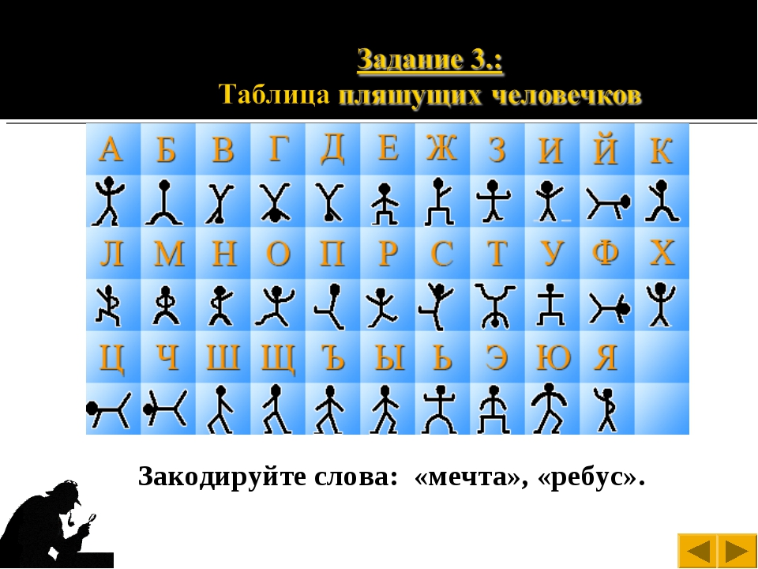

(Безопасность детей - наше общее дело!)

